**Willkommen in der Welt der Wunder**

**- 2-tägiger Kinderzauberkurs -**

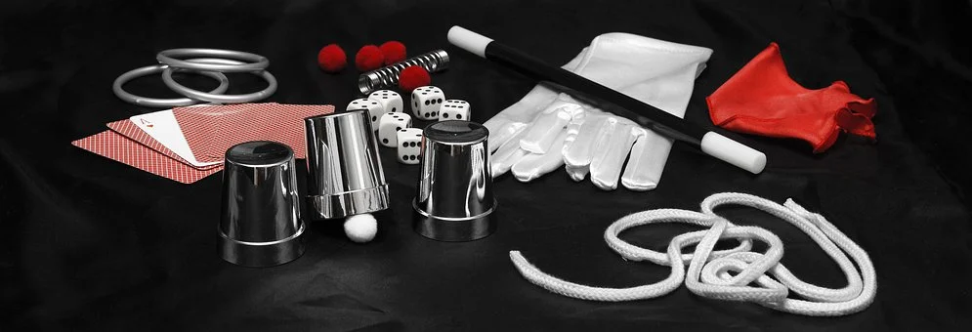

**Gibt es überhaupt jemanden, der von der Zauberkunst nicht fasziniert ist?**

Unsere Leidenschaft ist es, Menschen zu verzaubern und zu begeistern.Wir freuen uns über jeden Schüler, der die Kunst des Zauberns erlernen will, um damit die Welt der Wunder selbst zu erforschen.

Gerade in Zeiten wie diesen sind magische Augenblicke, Momente der Freude und des Staunens Werte, die wir alle so sehr brauchen.

Endlich ist es soweit, es gibt ihn wieder, den

**2-tägigen Zauberkurs**

**für Kinder (6 bis 10 Jahre)**

Dieser findet am

**16. und 17. Oktober in der Zauberakademie Pullach, Kirchplatz 1 statt.**

In diesem Kurs erarbeiten wir gemeinsam Kunststücke, die Ihr direkt im Freundes- oder Bekanntenkreis vorführen könnt. Im Anschluss an den Kurs erhaltet Ihr ein persönliches Teilnahmezertifikat. Um ganz individuell auf Euch eingehen und die aktuellen Sicherheitsbestimmungen einhalten zu können, ist die Teilnehmerzahl auf 10 Teilnehmer begrenzt.

**Kursdauer:**

Freitag, 16. Oktober, von 14:30 bis 17:30 Uhr

Samstag, 17. Oktober, von 10:00 bis 14:30 Uhr mit anschließender Vorführung (mit Videoaufzeichnung oder vor Eltern/Großeltern)

**Inhalte:**

Je nach Vorkenntnissen der Gruppe wird eine Auswahl getroffen…

Seile…

Karten…

Close Up…

Partyzauberei…

…..

Am Ende des Kurses habt Ihr die Möglichkeit einen Einblick in das große Sortiment der Zauberzentrale zu nehmen.

Teilnahmegebühr: 195,- EUR

In der Teilnahmegebühr sind das Mittagessen am Samstag, die Getränke, kleine Stärkungen zwischendurch, sowie Zauberutensilien erhalten, die für den Kurs benötigt werden.

**Die Teilnehmergebühr ist bis 7 Tage vor Veranstaltungsbeginn per Überweisung auf das Konto der Zauberakademie Deutschland Konto Kreissparkasse Pullach IBAN: DE18 7025 0150 0028 2310 90 zu zahlen**. Mit Eingang der Zahlung auf unserem Konto ist Ihr Platz verbindlich reserviert. Im Fall einer Terminverschiebung erstatten wir die Gebühr selbstverständlich zurück oder Sie erhalten einen Ersatztermin von uns.

Mindestteilnehmerzahl: 5 Personen. Sollte die Mindestteilnehmerzahl nicht erreicht werden, behalten wir uns vor, den Kurs auf einen neuen Termin zu verlegen.

Eure Sicherheit ist uns wichtig und wir setzen alle Maßnahmen, die Corona bedingt nötig sind, um. Wir werden darauf achten, dass der Mindestabstand zwischen den Teilnehmern während des Kurses eingehalten wird und alle Materialien, vor einem Austausch desinfiziert werden. Wir möchten Euch bitten Eure Schutzmasken beim Eintreffen und Verlassen des Kurses zu tragen. Während des Kurses ist das Tragen des Mundschutzes **nur** erforderlich, wenn der Mindestabstand aufgrund von Demonstrationszwecken nicht eingehalten werden kann.

Wir freuen uns sehr, Euch persönlich zu begrüßen und viele magische Momente mit Euch zu erleben,

herzliche Grüße Euer Harold und Jürgen

